Zdravá výživa

Cíl: seznámení žáků s pravidly zdravé výživy, procvičení skloňování přídavných jmen a rozšíření slovní zásoby k tomuto tématu

Cílová skupina: žáci SŠ

Jazyková úroveň: B1
Zdravá výživa

________________________________________________________
- Beschreibe deine Essgewohnheiten.
Popiš své stravovací návyky.

- Isst du gesund?
Stravuješ se zdravě?
…………………………………………………………………………………………………………………….…………………………………………………………………………………………………………………….
- Denkst du darüber nach, was du isst?
Přemýšlíš o tom, co jíš?
…………………………………………………………………………………………………………………….
…………………………………………………………………………………………………………………….
…………………………………………………………………………………………………………………….
- Isst du regelmäßig?
Stravuješ se pravidelně?
…………………………………………………………………………………………………………………….
…………………………………………………………………………………………………………………….
…………………………………………………………………………………………………………………….

- Schau dir das Video an und beantworte die Fragen.
Podívej se na video a odpověz na otázky.

- Was bedeutet die Abkürzung GMO? Du kannst deine Antwort auf Tschechisch schreiben.
Co znamená zkratka GMO? Odpověď můžeš napsat v češtině.
…………………………………………………………………………………………………………………….
- Worauf sollte ich beim Kauf von Lebensmitteln achten, wenn ich mich gesund ernähren möchte?
Na co se při nákupu potravin zaměřit, když chci jíst zdravě?
…………………………………………………………………………………………………………………….
- Was ist der Unterschied zwischen Bio-Lebensmitteln und normalen Lebensmitteln?
Jaký je rozdíl mezi biopotravinami a běžnými potravinami?
…………………………………………………………………………………………………………………….
…………………………………………………………………………………………………………………….
- Sind Bio-Lebensmittel in den Geschäften allgemein erhältlich?
Jsou biopotraviny běžně dostupné v obchodech?

- Ja
- Nein

- Welche Nachteile sind mit dem Kauf von Bio-Lebensmitteln verbunden?
Napadají tě nějaké nevýhody spojené s nákupem biopotravin?
…………………………………………………………………………………………………………………….
…………………………………………………………………………………………………………………….
…………………………………………………………………………………………………………………….

- Ergänze die fehlenden Vokabeln in der Tabelle.
Doplň chybějící slovíčka v tabulce.

TSCHECHISCH  ČESKY | DEUTSCH  NĚMECKY
 | die Ernährung
potravina
 | gesunde Lebensweise
 | die Vollkornprodukte
pravidelnost
 | die Mineralstoffe
nakupovat
 | nachdenken
 | die Erholung
 | die Verdauung
smysluplně
přehánět
bez lepku

- Ergänze die Lücken im Text mit den richtigen Formen der Adjektive.
Doplň správné tvary přídavných jmen do mezer v textu.

- Ich esse gerne …………. Obst zum Frühstück. (frisch)
- Meine Eltern kaufen nur ………….Lebensmittel (Pl.) im Bio-Laden. (biologisch)
- Am Wochenende machen wir oft ………….Ausflüge in die Natur. (angenehm)
- In der Kantine gibt es manchmal ………….Gerichte zur Auswahl. (gesund)
- Ich genieße es, frische Salate mit ………….Gemüse und ………….Kräutern zuzubereiten. (bunt, frisch)
- Ich bin ein großer Fan von Bio-Lebensmitteln, weil sie frei von ………….Zusätzen sind. (chemisch)

- Wähle die richtige Variante.
Vyber správnou variantu.

- Mein Vater trinkt nur _______________ Milch.

- fettem
- fette
- fetter

- Abends esse ich _______________ Abendessen.

- leichtes
- leichter
- leichtem
- Wir kaufen nur _______________ Produkte im Markt.

  - frischer
  - frische
  - frischem

- Ich esse am liebsten _______________ Gerichte.

- vegetarische
- vegetarischer
- vegetarisches

5. Im Sommer kaufen wir immer _______________ Früchte.

- regionalen
- regionales
- regionale

6. Die Bio-Läden bieten eine Vielzahl von _______________Alternativen an.

- gesunden
- gesunder
- gesundes

- Bilde Sätze zu den Bildern und verwende Adjektive.
Vytvoř věty k obrázkům, použij přídavná jména.

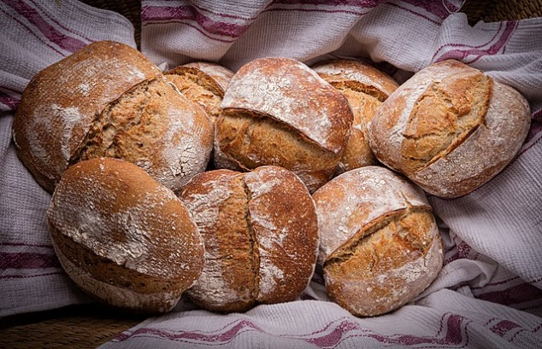
zB. Ich bevorzuge dunkles Vollkorngebäck.

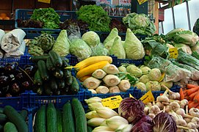

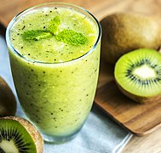

3)
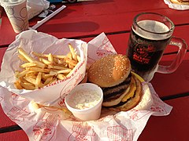

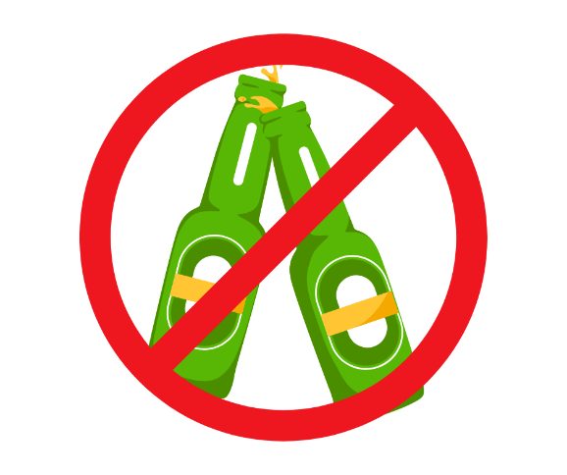
4)

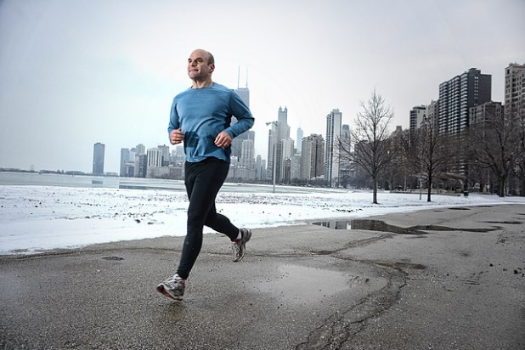
5)

Co jsem se touto aktivitou naučil(a):
………………………………………………………………………………………………………………………………………………………………………………………………………………………………………………………………………………………………………………………………………………………………………

Autor: Barbora Martinčíková
Toto dílo je licencováno pod licencí Creative Commons [CC BY-NC 4.0]. Licenční podmínky navštivte na adrese [https://creativecommons.org/choose/?lang=cs].

Zdroje:
Obrázek 1: https://commons.wikimedia.org/w/index.php?search=chl%C3%A9b&title=Special:MediaSearch&go=Go&type=image
Obrázek 2: https://commons.wikimedia.org/w/index.php?search=veggie&title=Special:MediaSearch&go=Go&type=image
Obrázek 3: https://commons.wikimedia.org/w/index.php?search=smoothie&title=Special:MediaSearch&go=Go&type=image
Obrázek 4: https://commons.wikimedia.org/w/index.php?search=fast+food&title=Special:MediaSearch&go=Go&type=image
Obrázek 5: https://commons.wikimedia.org/wiki/File:Running_Man_Kyle_Cassidy.jpg

